Наш Бажов

5 октября состоялся культурный фестиваль «День Бажова в Камышлове». Гвоздь программы – открытие памятника писателю напротив городской библиотеки.

Событие намеренно приурочили к Дню учителя. Это первая профессия Павла Бажова – с 1914 по 1917 годы он преподавал русский язык и чистописание в духовном училище, в здании которого (К. Маркса, 23) ныне расположено хирургическое отделение ЦРБ. В Камышлове Бажов издал свою первую книгу «Программа трудового крестьянства», начинал работать как журналист и общественник, занимал должность городского главы. Будучи комиссаром просвещения в Камышловском уезде, он активно развивал библиотечную систему.

Памятник писателю открыли глава Камышлова Алексей Половников, председатель городской Думы Татьяна Чикунова, а также идейный вдохновитель проекта – председатель совета благотворительного фонда «Бажов» Сергей Полыганов.

С поздравлениями выступили автор скульпторы Юрий Крылов, первый заместитель руководителя аппарата губернатора и правительства Свердловской области Вадим Дубичев, заместитель министра культуры Свердловской области Сергей Радченко, советник председателя Заксобрания области Людмилы Бабушкиной Дмитрий Егоркин и культуролог Вадим Егоров.

Кинорежиссёр Андрей Ким, экранизировавший сказы Бажова, отметил, что произведения уральского писателя сопоставимы по значимости с творчеством Гомера и Толкина. Сысертский краевед Александр Савичев также напомнил, что с нашим городом Павла Бажова связывает не только работа – его мама и супруга были уроженками Камышловского уезда.

Скульптурные композиции, посвящённые Павлу Бажову и его творчеству, уже есть во многих городах России, в том числе в столице. Теперь этот список пополнил и Камышлов.

Илья Зырянов.
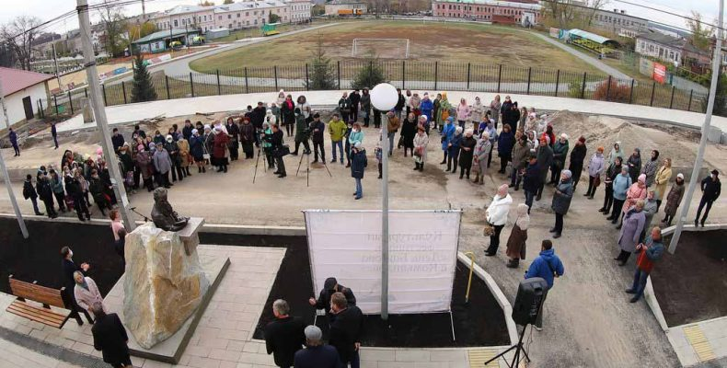
Фото Андрея Зайкова.
Источник: Камышловские известия. - 2021. - 7 октября (№ 128). - С. 1.

